**Adatbázis rendszerek 2**

**féléves egyéni JDBC feladat**

Készítette:

Baranyi Gábor

crc7fc

Gyakorlat vezető:

Szűcs Miklós

Gyakorlat időpontja:

Csütörtök 12:00 – 14:00

**Témakör ismertetése:**

Létrehoztam egy adatbázist melyben három tábla van. Az első fő tábla az országok tábla, mely nevéből adódóan országok adatait tart számon. A második táblám pedig a lakos tábla, mely az országok néhány lakosának adatait tartja számon. Az utolsó táblám, pedig egy user table ami a bejelentkezéshez kellet.

**Létrehozások:**

Lakos Tábla:

create table lakos(

szemid integer primary key,

nev text,

szulido date,

iq integer,

nem text,

orszagid integer,

FOREIGN KEY(orszagid) REFERENCES orszagok(sorszam)

);

Orszagok Tábla:

create table orszagok(

sorszam integer primary key,

nev text,

foldresz text,

lakosokszama integer,

terulet integer,

nyelv text

);

User Tábla:

create table user(

name varchar(30),

pswd varchar(30)

);

**Táblák feltöltése:**

insert into user values('bgabesz1','gabesz12345');

insert into orszagok values (1,'Hungary','Európa',9770000,93030,'Magyar');

insert into orszagok values (2,'Németország','Európa',83000000,357386,'Német');

insert into orszagok values (3,'USA','Észak-Amerika',328000000,9834000,'Angol');

insert into orszagok values (4,'Hollandia','Európa',17000000,41543,'Holland');

insert into orszagok values (5,'Kína','Ázsia',1300000000,9597000,'kínai');

insert into orszagok values (6,'India','Ázsia',1353000000,3287000,'Hindi');

insert into orszagok values (7,'Oroszország','Ázsia',144500000,17130000,'Orosz');

insert into orszagok values (8,'Kanada','Észak-Amerika',37590000,9985000,'Angol');

insert into lakos values (1,'Baranyi Gábor',20010322,300,'Férfi',1);

insert into lakos values (2,'Szilágyi Réka',20000503,200,'Nő',2);

insert into lakos values (3,'Sós Tamás',19980612,150,'Férfi',3);

insert into lakos values (4,'Tiszta Péter',19781023,223,'Férfi',4);

insert into lakos values (5,'Kiss Margit',20020902,168,'Nő',5);

insert into lakos values (6,'Táncsics Géza',19980909,149,'Férfi',2);

insert into lakos values (7,'Tóth Mária',20001210,189,'Nő',3);

insert into lakos values (8,'Mihály István',19790619,231,'Férfi',8);

**Program Futása:**

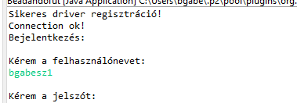

A program indításakor a bejelentkezés menü fogad minket, ha sikerül bejelentkezni akkor elindul a menü.

Ellenben nem enged minket be a programba és kilép.

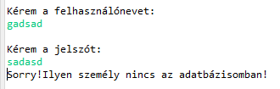

Menü:

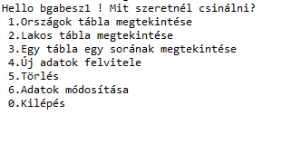

Itt kiválaszthatjuk mit szeretnénk csinálni.

1. **Országok tábla megtekintése**

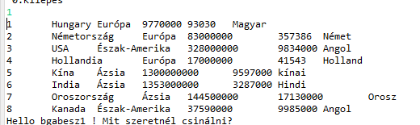

**2. Lakos tábla megtekintése**: 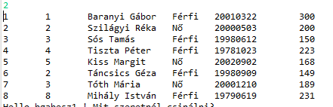

**3. OSZLOP KIÍRATÁS**

A 3mas menüpontot választva lekérhetjük egy tábla egy oszlopát:



Kiválasztjuk melyik tábla oszlopát szeretnénk megtekinteni:

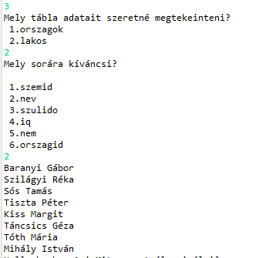

Amenyiben nem választunk megjelen egy “Nincs ilyen lehetőség!” üzenetet kapunk!

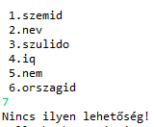

**4.ÚJ ADATOK FELVITELE**

4. menüpontal új adatokat vihetünk fel egy kiválasztott táblába

Kiválasztom a táblát, majd a megfelelő adatok bevitele után megmutatja az új, mostmár több adattal rendelkező táblát.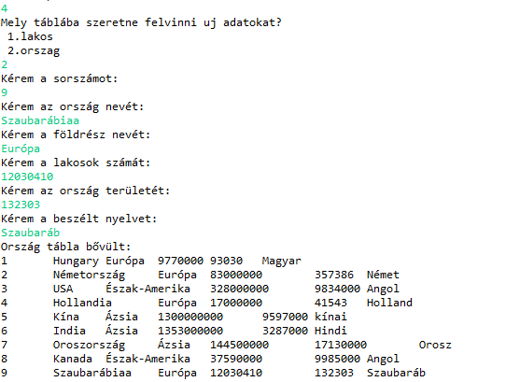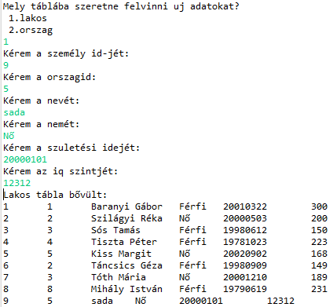

**5.TÖRLÉS**

A tábla választás után megadom az ország sorszámát vagy a személy id-jét akit törölni szeretnék, és kitörli. Az előbbiekben felvitt 9-es kódú szaubarábiát és 9-es kódú sada-t töröltem.

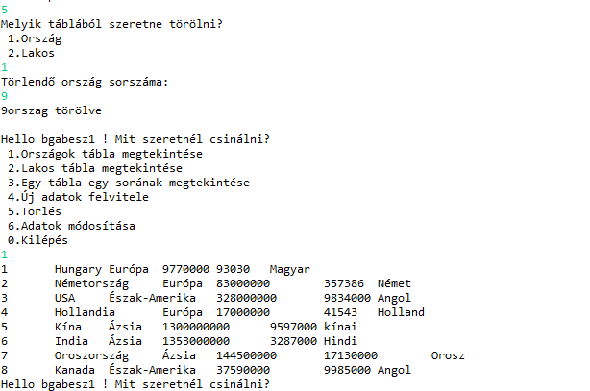

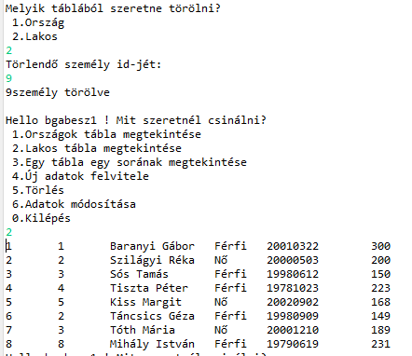

**6.ADATOK MÓDOSÍTÁS**

Miután kiválsztom a táblát melyeben adatot szeretnék módosítani kiválasztom mely adatot és mire szeretném átírni. A kiválasztás az ország nevének vagy a személy id-jének megadásával történik.

Amenyiben nem választunk nem jó pontot választunk a program egy ”Semmi nem let módosítva” üzenetet ír ki.

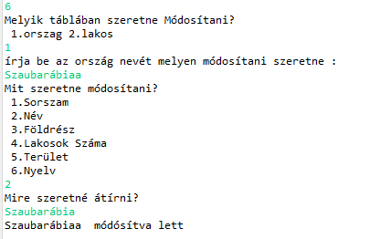

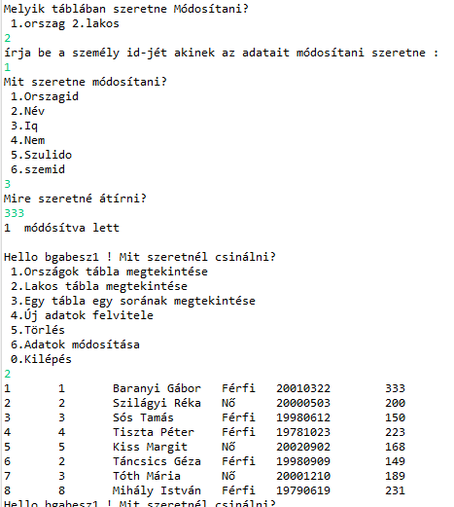

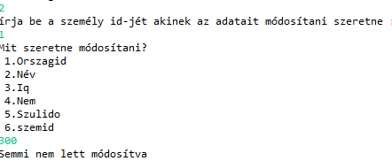

**0.KILÉPÉS**

Míg nem választjuk ki ezt a menüpontot a program futni fog.

Ha bármilyen más számot írunk akkor pedig a program újra kiadja a menüt és egy “Nincs ilyen opció!” üzenetet!

A 0-t lenyomva a program elköszön disconnectel és kilép.

